

html

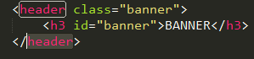

css

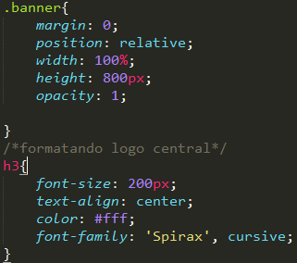

js



Carregando CDN jQuery e o js externo de preferência no final do html

